.J?tl:,
BCSnosUN E

>.. .·
Gobierno de Baja California Sur

:.- '(

Gobierno del Estado de Baja California Sur Secretaría de Finanzas y Administración Informe de Pasivos Contingentes

Al 30 de Noviembre de 2021 (Cifras en Pesos)
De conformidad a las Principales Reglas de Registro y Valoración del Patrimonio emitidas por el Consejo Nacional de Armonización Contable, publicadas en el Diario Oficial de la Federación el 27 de diciembre de 201O, los pasivos contingentes consideran a:
Las Obligaciones surgidas a raíz de sucesos pasados, cuya existencia ha de ser confirmada solo por la concurrencia , de uno o más eventos inciertos en el futuro que no están enteramente bajo el control del ente público.

- Obligaciones surgidas a raíz de sucesos pasados, cuya existencia ha de ser confirmada solo por la concurrencia , de uno o más eventos inciertos en el futuro que no están enteramente bajo el control del ente público.

- Una Obligación presente a raíz de sucesos pasados, que no se ha reconocido contablemente porque no es viable que el ente público tenga que satisfacerla, o debido a que el importe de la obligación no puede ser cuantificado con la suficiente confiabilidad.

Por lo que en el caso de existir obligaciones por estos conceptos , el Gobierno del Estado de Baja California Sur las reconoce en el ejercicio que se pagan, debido a que es en ese momento cuando se afecta el Presupuesto de Egresos del ejercicio.

Garantias No Aplica

Avales No Aplica

Pensiones y Jubilaciones No Aplica

"lCOS11b.
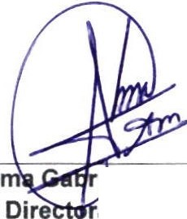J « -\
:3 "'

. . . .!

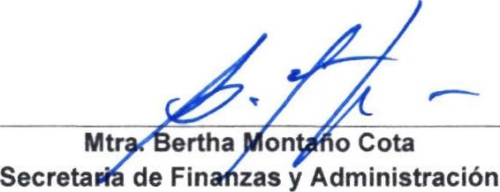.!#

•¡¡-.-

GOBIERNO EL ESTADO DE 8.C.S SECRETARIA DE FINANZAS
Y ADMINISTRACIÓN
DIRECCIÓN DE CONTABILIDAD

L.C. Al

i la Agúndez Maldonado a de Contabilidad

Contable / 1

